Министерство образования и науки Российской Федерации

Федеральное государственное бюджетное образовательное учреждение высшего образования

«Сибирский государственный индустриальный университет»

**Кафедра прикладных информационных технологий и программирования**

Практическая работа №1

Описание предметной области

«Информационная система военного округа»

Вариант №20

Изменения

Изменение новой ветки!

Выполнил: студент группы:

Токмаков Антон

Константинович

Проверил: преподаватель

Богдановской Д.Е.

Новокузнецк

2022

Анализ предметной области

Информационная система военного округа внедряется для облегчения манипулирования главнокомандующими движения и координирование частей на местности для быстрого реагирование на угрозу или стратегического перемещения частей.

В часть будет входить вид войск, так как на поле боя важно каких специалистов куда нужно переместить, для предотвращения чего-либо.

Так же нам в таблице части нам надо знать, в какой местности она находится, что бы главнокомандующие могли выбрать оптимальный и быстрый путь для перемещения войск, из этого следует сущность место дислокации, которая так же храниться в таблице часть. Эта сущность будет иметь такие атрибуты как страна, город, адрес, занимаемая площадь и кол-во вооружения.

Так же нам необходим учет вооружения, который будет присутствовать в части, для этого будет создана сущность Вооружение, в ней будут храниться такие данные как вооружение, характеристики оружия, часть.

Так же нам надо знать какая техника присутствует в части, поэтому будем хранить данные о технике, в ней войдут такие атрибуты как название и характеристика, и часть.

Описание сущностей ИС военный округ.

|  |  |  |  |  |  |
| --- | --- | --- | --- | --- | --- |
| Сущность Вид войск | | | | | |
| Поле | | Признак ключа | Формат поля | | |
| Имя | Полное  наименование | Тип | Длина | Точность (для  чисел) |
| Часть | Внешний ключ | FK | int | 16 | 0 |
| Название | Наименование вида войск |  | Text | 24 |  |

|  |  |  |  |  |  |
| --- | --- | --- | --- | --- | --- |
| Сущность Вооружение | | | | | |
| Поле | | Признак ключа | Формат поля | | |
| Имя | Полное  наименование | Тип | Длина | Точность (для  чисел) |
| Часть | Внешний ключ | FK | int | 16 | 0 |
| Название | Название вооружения |  | Text | 30 |  |
| Характеристика | Характеристика вооружения |  | Text | 100 |  |

|  |  |  |  |  |  |
| --- | --- | --- | --- | --- | --- |
| Сущность Техника | | | | | |
| Поле | | Признак ключа | Формат поля | | |
| Имя | Полное  наименование | Тип | Длина | Точность (для  чисел) |
| Часть | Внешний ключ | FK | int | 16 | 0 |
| Название | Название техники |  | Text | 30 |  |
| Характеристика | Характеристика техники |  | Text | 100 |  |

|  |  |  |  |  |  |
| --- | --- | --- | --- | --- | --- |
| Сущность Места дислокации | | | | | |
| Поле | | Признак ключа | Формат поля | | |
| Имя | Полное  наименование | Тип | Длина | Точность (для  чисел) |
| idLocal | Уникальный идентификатор | PK | int | 16 | 0 |
| Страна | Страна |  | Text | 30 |  |
| Город | Город |  | Text | 100 |  |
| Адрес | Адрес проживания |  | Text | 100 |  |
| Занимаемая площадь | Занимаемая площадь |  | Int | 20 | 2 |
| Кол-во вооружения | Кол-во вооружения |  | Int | 12 | 0 |

|  |  |  |  |  |  |
| --- | --- | --- | --- | --- | --- |
| Сущность Часть | | | | | |
| Поле | | Признак ключа | Формат поля | | |
| Имя | Полное  наименование | Тип | Длина | Точность (для  чисел) |
| idUnit | Уникальный идентификатор | PK | int | 16 | 0 |
| idLocal | Место дислокации | FK | Int | 16 |  |
| Вид войск | Вид войск |  | Int | 16 | 0 |
| Кол-во рот | Количество рот |  | Int | 10 | 1 |
| Техника | Техника |  | Int | 20 | 2 |
| Вооружение | Кол-во вооружения |  | Int | 12 | 0 |

Связи

|  |  |  |  |
| --- | --- | --- | --- |
| **№** | **Название связи** | **Сущности, участвующие в связи** | **Назначение** |
| 1 | 1:М | Части – Вооружение |  |
| 2 | 1:М | Части – Техника |  |
| 3 | 1:М | Части – Вид войск |  |
| 4 | 1:1 | Часть – Место дислокации |  |

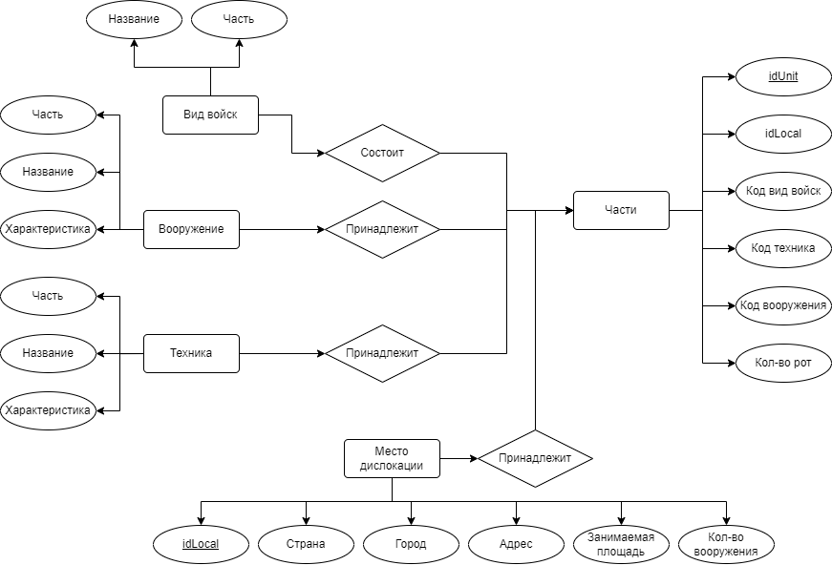

Рисунок 1 – Инфологическая модель базы данных

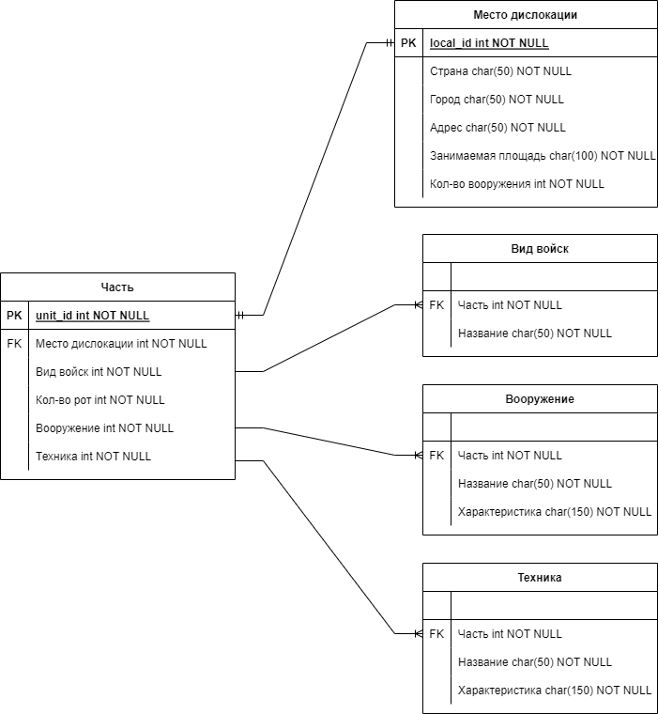

Рисунок 2 – Даталогическая модель БД